一对一
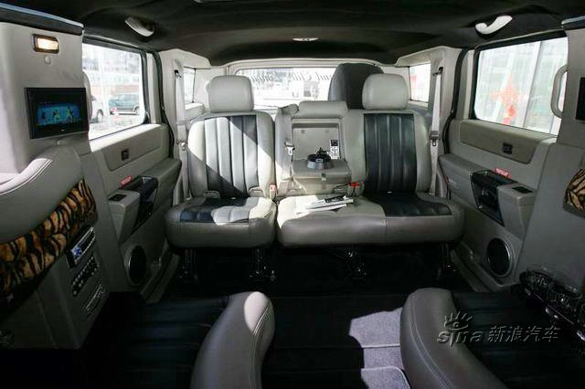
极尽奢华的配置 演绎移动的行政及娱乐空间
灯光变化效果镜面车顶
电动驾驶舱隔屏
VIP乘座区域
6种灯光变化效果酒吧
4个液晶显示屏幕
BOSE座舱式高级环绕音响系统
20个香槟酒杯 20个高脚杯
2个香槟酒桶 4个冰块保温桶(随车搭载)
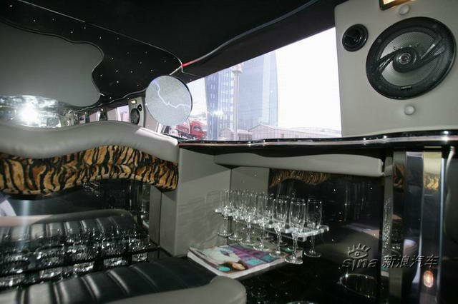
据说车长10米....
下面主人马上出场！！～～～～
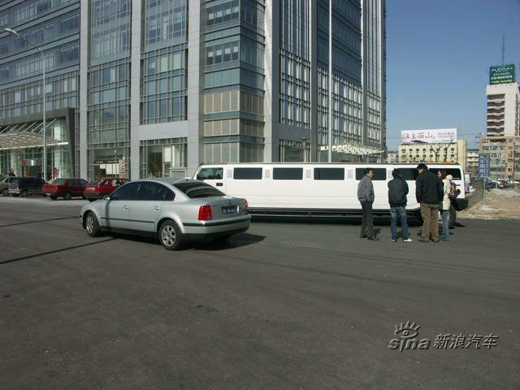

神秘主人现身啊
和新浪主编的合影
估计是怕人认出来哦
戴了墨镜
呵呵
好像不大高

车主虽身居名流却实为至情至性之人。当然更重要的是他也是一位顶级的车迷，拥有过法拉利，保时捷等超级跑车，而且还是宝马的忠实车迷。而现在，他说他最喜欢的就是这款超级加长悍马。的确，它很酷！
有钱的淫啊
